給食一口メモ

年

月

日

小学校

 今日のこんだて：あしたばねじりリングパン

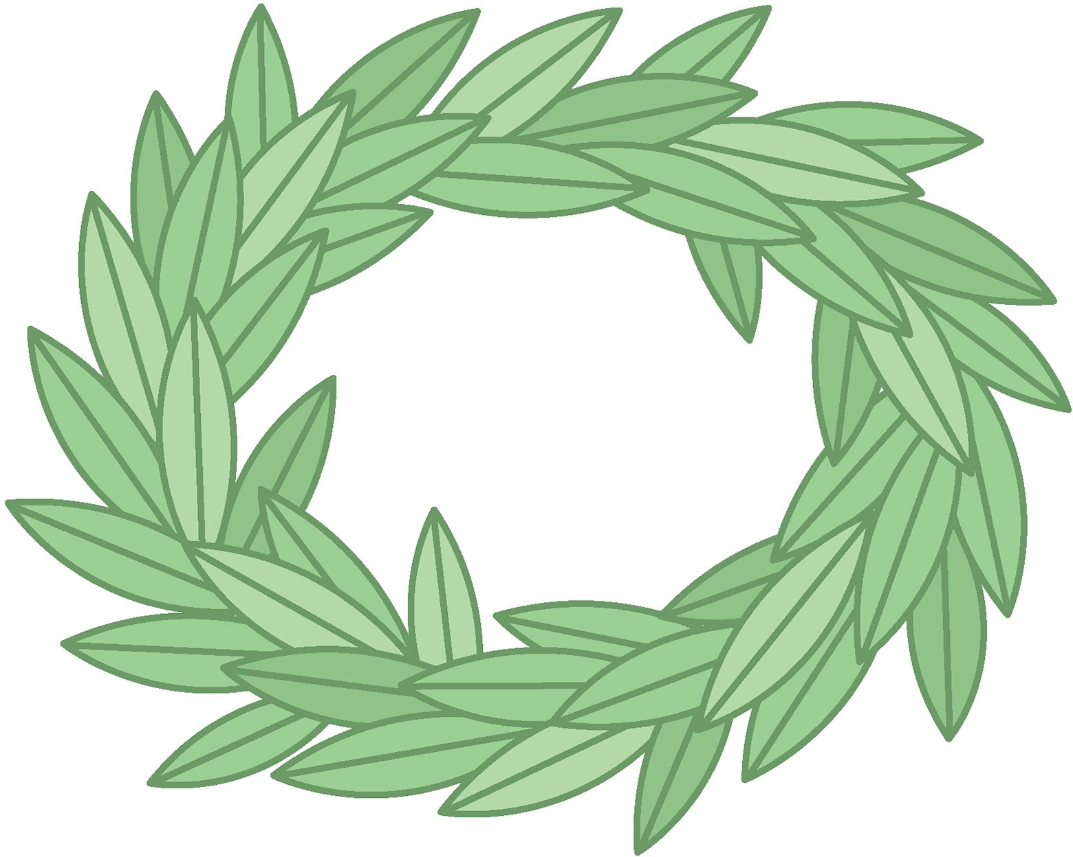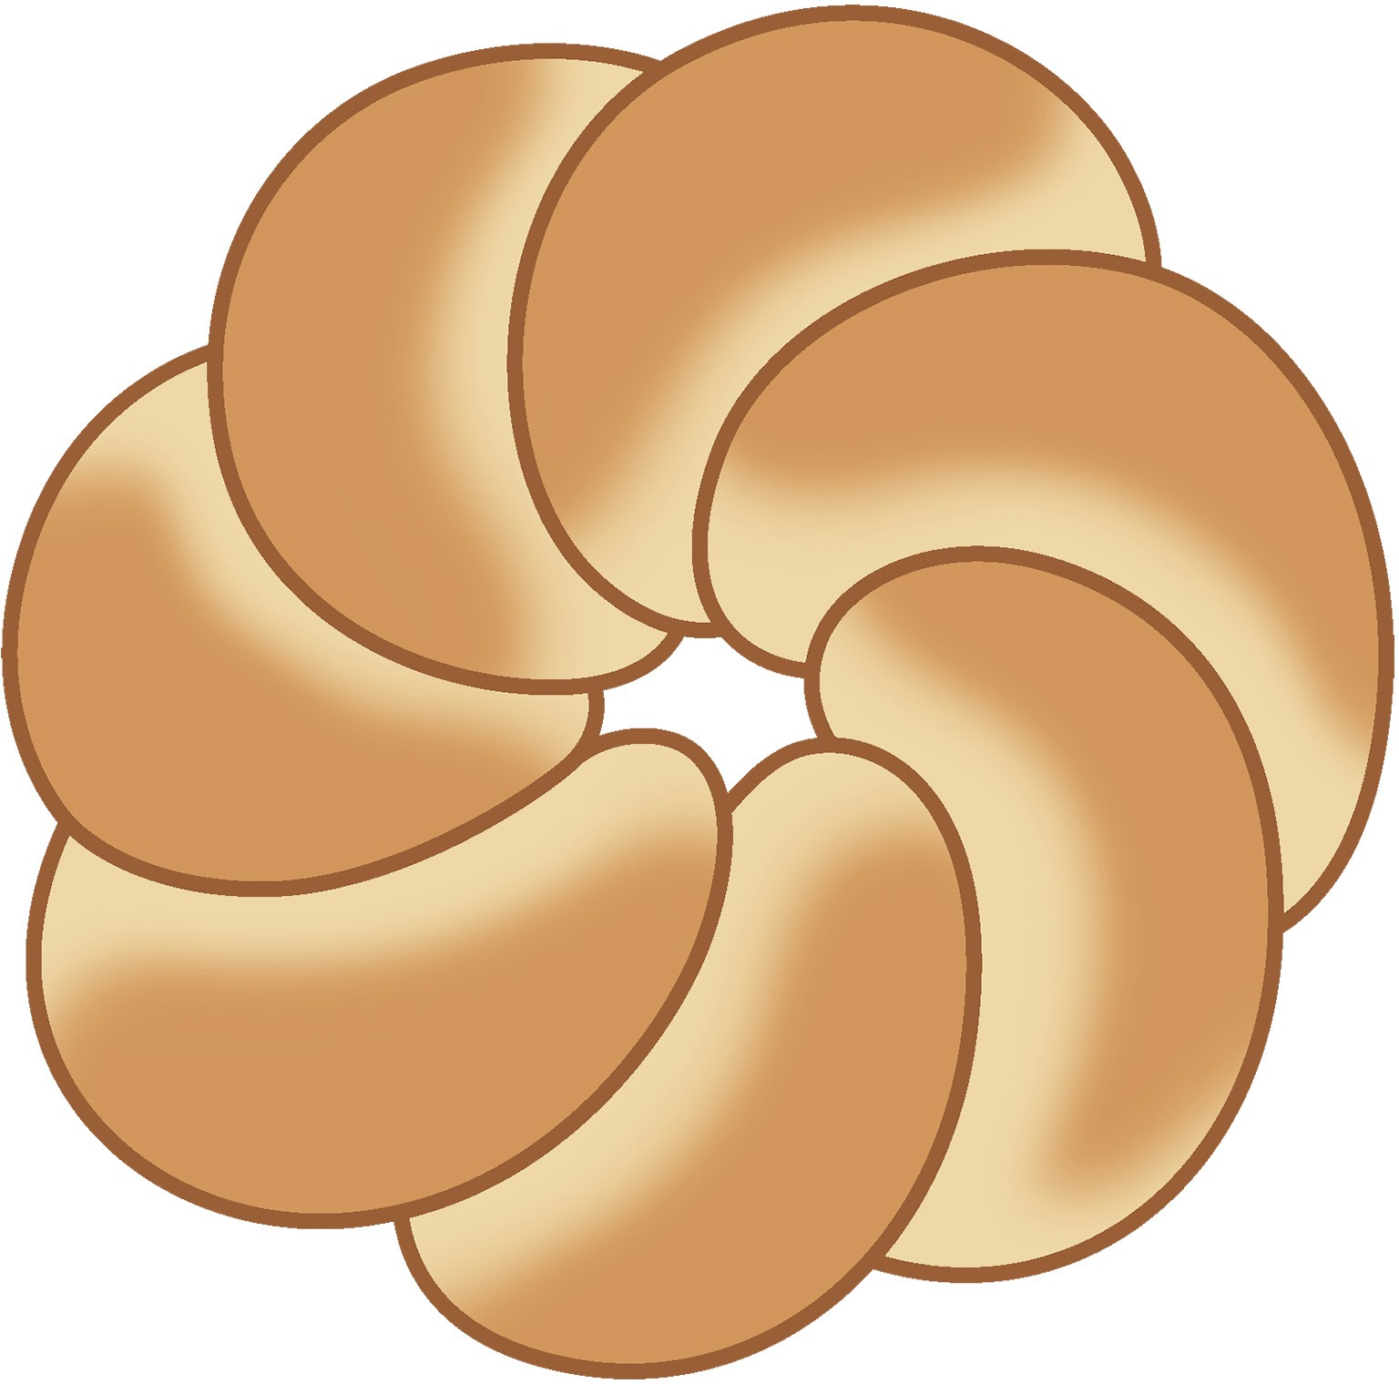むかし、オリンピックでゆうしょうした人に、へいわのシンボルとされていたオリーブのえだや、葉っぱで作った「かんむり」

がおくられていました。今でいうメダルのようなものです。このパンは、そのオリーブのかんむりの形をしています。

# 東京の特産品「あしたば」

パンには、東京の八丈島（はちじょうじま）でつくられている、特産品の野菜「あしたば」を練りこんでいます。

東京からおよそ 290km 先にある八丈島は、あたたかな気候で雨が多く、あしたばの生産に向いています。

# あしたば」ってどんな野菜？

「

「今日つみとっても、明日には葉が出る」といわれるほど、成長が早いことが、名前の由来です。

色のこい野菜で、カルシウムやビタミン、食物せんいなど、体の調子を整えるうえで大事な栄養がたくさん入っています

。



知っているかな？ 古代のオリンピック

オリンピックは古代ギリシャで４年に 1 度開かれ、陸上きょうぎなどが行われました。そこでしんせいなものとされていたオリーブが、オリンピックで勝利した人におくるかんむりとして使われるようになりました。